LỜI GIẢI BÀI TẬP TỰ LUYỆN
Câu 1: Qua 3 điểm phân biệt không thẳng hàng thì chỉ xác định được 1 và chỉ 1 mặt phẳng. Ở đây thuộc hai mặt phẳng phân biệt nên ít nhất 1 trong 2 điều kiện phân biệt hoặc thẳng hàng không thỏa mãn. Mà 3 điểm đề cho đã phân biệt nên chúng phải thẳng hàng. Chọn C.
Câu 2: Trường hợp 2 đường thẳng chéo nhau thì không xác định được mặt phẳng chứa cả 2 đường thẳng đó. Hoặc 2 đường thẳng trùng nhau thì xác định được vô số mặt phẳng. Chọn C.
Câu 3: Vì và nên giao tuyến của (AB’D’) và (DD’C’C) là đường thẳng song song với AB’. Mặt khác nên giao tuyến đi qua D’. Chọn D.
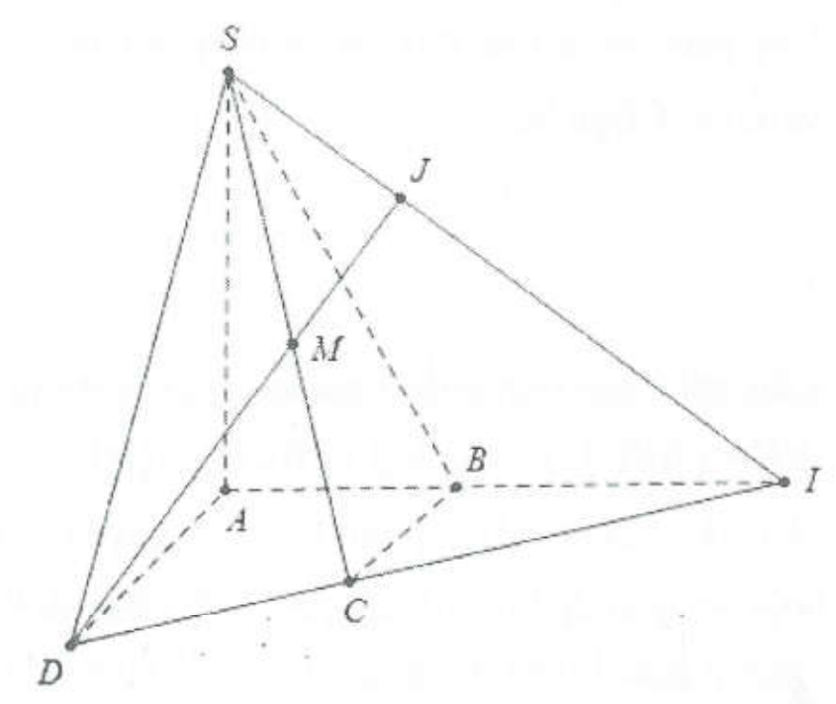
Câu 4: A’C cắt tại mặt phẳng (ACC’A). Chọn A.
Câu 5: Ta có Chọn C.

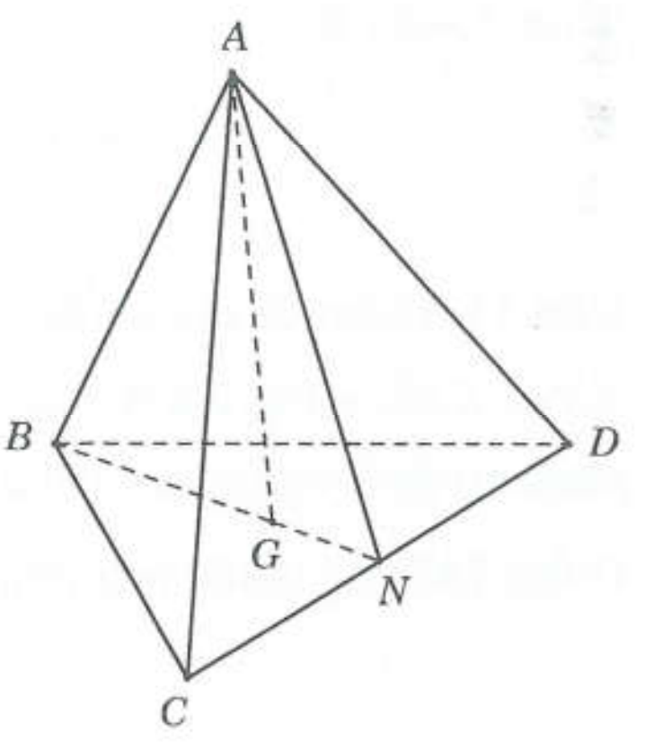
Câu 6: A là điểm chung của hai mặt phẳng (ACD) và (GAB).
Lại có
N là điểm chung thứ hai giữa hai mặt phẳng (ACD) và (GAB).
Vậy Chọn B

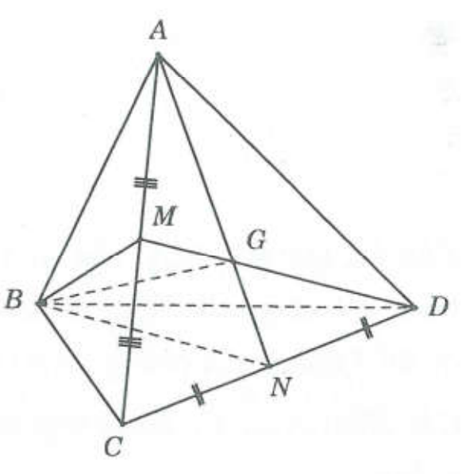
Câu 7: B là điểm chung của hai mp: (MBD) và (ABN).
Vì M, N lần lượt là trung điểm của AC, CD.
Suy ra AN, DM là hai trung tuyến của tam giác ACD.
Gọi
G là điểm chung thứ hai giữa hai mặt phẳng (MBD) và (ABN).
Vậy . Chọn C.
Câu 8: Điểm K là trung điểm của BC suy ra .
Điểm I là trung điểm của AD suy ra
.
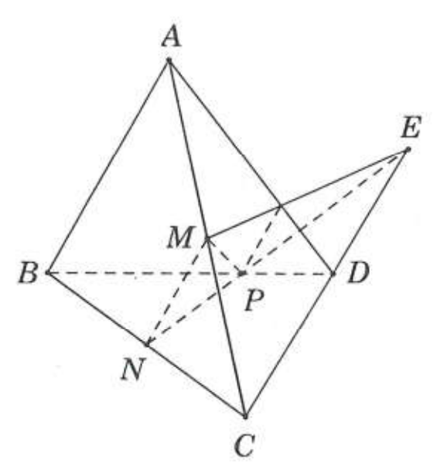
Vậy giao tuyến của hai mặt phẳng (IBC) và (KAD) là IK. Chọn A.
Câu 9: Ta có suy ra NP, CD đồng phẳng. Gọi E là giao điểm của NP và CD.
Mà suy ra
Vậy giao điểm của CD và mp(MNP) là giao điểm E của NP và CD. Chọn A.

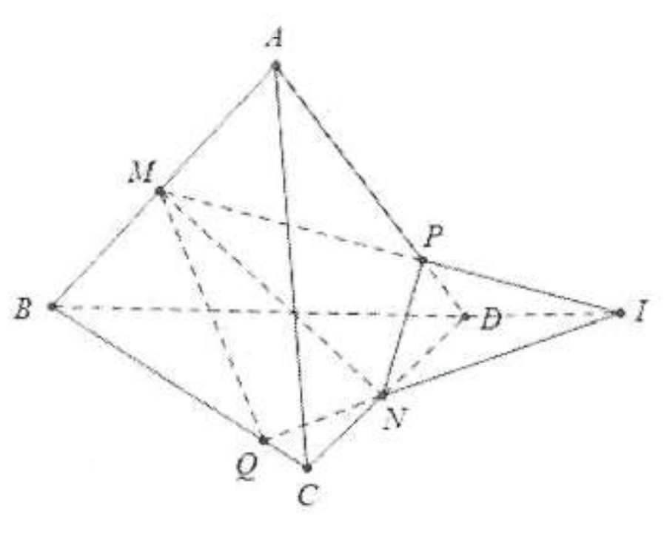
Câu 10: Theo tính chất 3 đường giao tuyến ta có:
do đó 3 giao tuyến MP, NQ, BD hoặc song song hoặc đồng quy. Mặt khác MP cắt NQ tại I nên 3 giao tuyến đồng quy tại I suy ra I, B, D thẳng hàng. Chọn B.

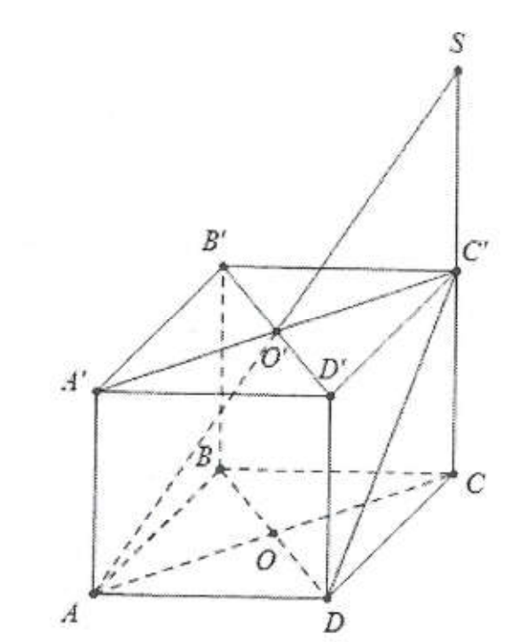
Câu 11: Điểm S thuộc các mặt phẳng (DD’C’C), (BB’C’C)
Và do S đối xứng với A qua O nên dễ thấy AB’SD’ là hình bình hành do đó S thuộc mặt phẳng (AB’D’).
Điểm S không thuộc mặt phẳng (CB’D’). Chọn D.

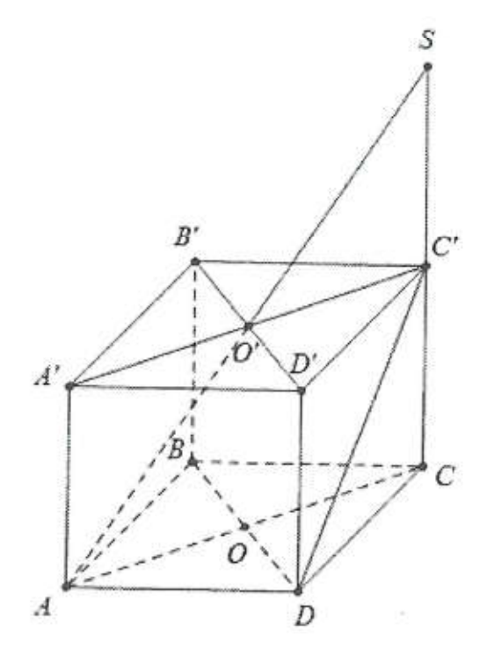

Câu 12: Do nên S, A’, A, C đồng phẳng.
Do S đối xứng với A qua O nên dễ thấy AB’SD’ là hình bình hành do đó S thuộc mặt phẳng (AB’D’).
Các điểm A’, O, C’ thuộc mặt phẳng (A’C’C) nên S, A’, O, C’ đồng phẳng.
Điểm S không thuộc mặt phẳng (AD’C’B). Chọn C.

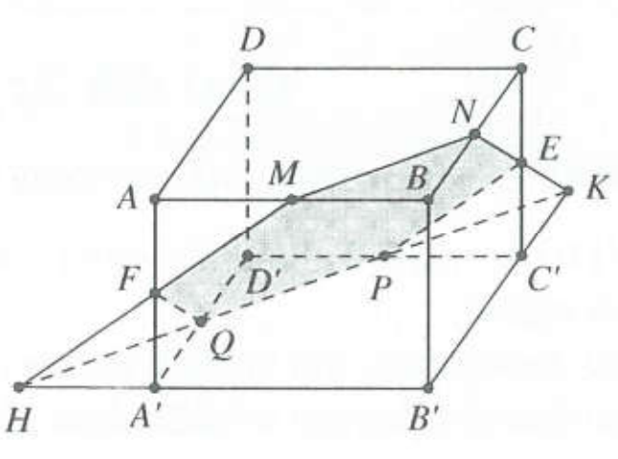
Câu 13: Gọi Q là trung điểm của A’D’
Kẻ PQ cắt A’B’ tại H, cắt B’C’ tại K. Nối MH cắt AA’ tại F và NK cắt CC’ tại E. Vậy thiết diện cần tìm chính là lục giác MNEPQF.
Dễ thấy FQ, NE lần lượt là đường trung bình của hai tam giác AA’D’, BCC’ suy ra và
Tương tự, ta chứng minh được và
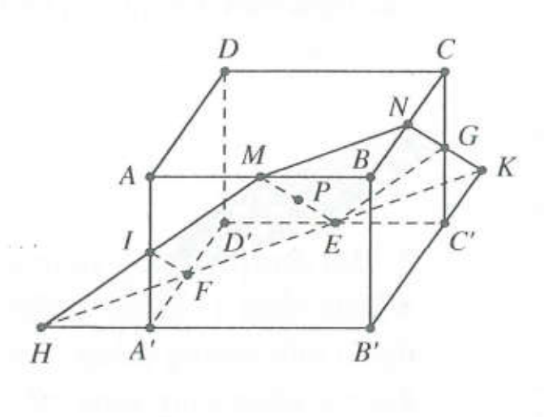
Do đó, lục giác MNEPQF là lục giác đều. Chọn D.
Câu 14: Gọi P là trung điểm của OO’ P là tâm hình lập phương.
Gọi E là điểm đối xứng với M qua PE là trung điểm C’D’.
Gọi F là trung điểm của A’D’
Kẻ EF cắt A’B’ tại H, cắt B’C’ tại K.
Nối MH cắt AA’ tại I và NK cắt CC’ tại G
Vậy thiết diện cần tìm chính là lục giác MNGEFI.
Chọn D.
Câu 15: Hình vẽ minh họa:
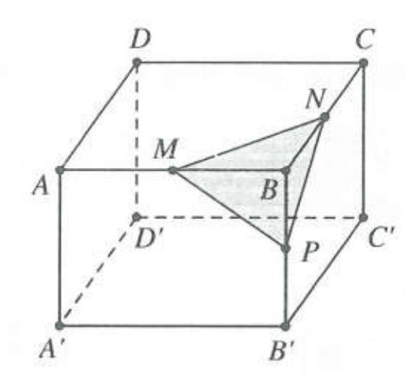
Thiết diện mà mặt phẳng (MNP) cắt hình lập phương chính là tam giác MNP. Chọn A.

